|  |
| --- |
|  |
| Spécification Fonctionnelle |
|  |
| Projet : Billet pour le musée du Louvre |

**MD-TOOLS**

14 mai 2016

Créé par : Marc Declercq

Spécification Fonctionnelle

Projet : Billet pour le musée du Louvre

# Introduction

L’objet du présent document est de présenter le fonctionnement détaillé de l’application suite aux actions des visiteurs du site de billetterie en ligne du Musée du Louvre.

# Références

Plan de cadrage du Projet

Cahier des charges fonctionnels

Arborescence du Projet

Table des matières

Introduction 1

Références 1

Fonctions d’usage du site 2

E1 : Choix tarifs 3

Les Tarifs 3

Le formulaire de saisie de la date de la visite 4

Le bouton permettant de passer à l’étape E2 4

E2 : Détails de billets 5

E3 : Choix de la méthode de paiement 6

Paiement Stripe 6

Paiement Paypal 6

E4 : Enregistrement et envoi des billets 7

Les billets 7

L’email envoyé à l’acheteur 7

Message de réussite à afficher sur la page de paiement de la commande 8

# Fonctions d’usage du site

Le processus global est représenté par le diagramme ci-dessous:

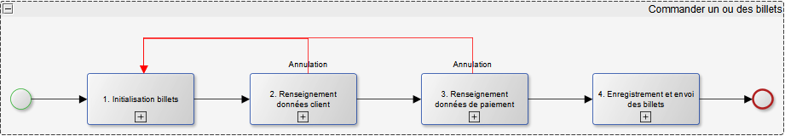

* L’étape 1 ‘Initialisation des billets’ permet de sélectionner le nombre de billets aux tarifs souhaités pour une date donnée.   
  Cette étape est réalisée par la vue appelée ‘E1: Choix Tarif’.
* L’étape 2 ‘Renseignement des données clients’ permet de renseigner les noms, prénoms et dates de naissance éventuellement requis pour un tarif donné. Dans cette étape est également renseigné les nomn prénom et email de l’acheteur.   
   Cette étape est réalisée par la vue appelée ‘E2: Détails billets’.
* L’étape 3 ‘Renseignement des données de paiement’ permet de choisir entre le mode de paiement Stripe ou Paypal. Dans les deux cas, le choix conduit à la demande de renseignement des données clients nécessaires pour l’action. Cette étape est réalisée par la vue ‘E3: Mode de paiement’.
* L ’étape 4 ‘Enregistrement et envoie des billets’ permet la prise en compte bonne ou mauvaise du résultat de paiement (Stripe ou Paypal). En cas de succès, les billets sont générés et envoyés par mail à l’acheteur.

La présentation des fonctionnalités détaillées ci-dessus attendues se fera sur la base du découpage de l’arborescence du Projet en référence.

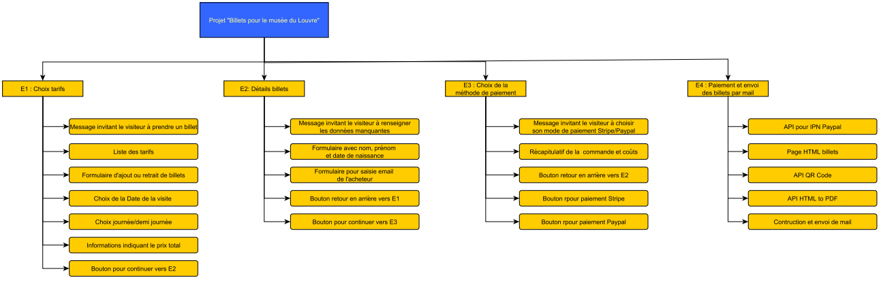

Sur saisie du nom de domaine du site, la page ‘E1 : Choix tarifs’ sera affiché.

## E1 : Choix tarifs



A la connexion sur cette page, le visiteur doit voir :

1. 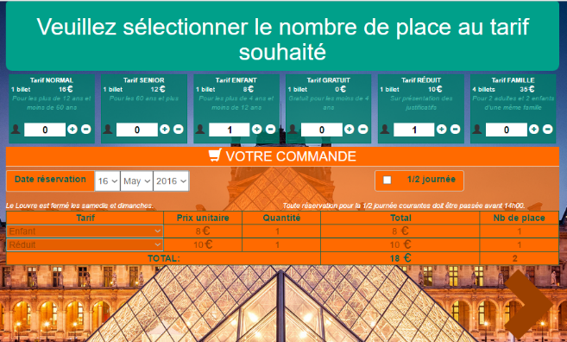Une zone indiquant l’action attendue,

**1**

1. Une zone interactive permettant au visiteur de choisir le nombre d’entrée aux tarifs souhaités,

**22**

1. Un formulaire permettant au visiteur de sélectionner la date de visite souhaitée,

**32**

1. Un tableau récapitulatif (non modifiable) de la commande en cours, qui indique le montant total de la commande, ainsi que le nombre d’entrée correspondant,

**52**

**42**

1. Un bouton permettant au visiteur de passer à l’étape suivante.

### Les Tarifs

La liste des tarifs disponibles au musée du Louvre.   
=> Cette liste des tarifs doit être extraite à partir d’une base de données afin de permettre au client d’en changer les désignations et caractéristiques ultérieurement si besoin.

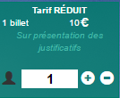L’affichage d’un tarif doit contenir les informations ci-dessous :

* Sa désignation,
* Le nombre de billet d’entrée vendus pour ce tarif,
* Les conditions associées au tarif,
* Son prix en euro,
* Le nombre de billets que le visiteur a sélectionné.

L’utilisateur peut pour chacun des tarifs en ajouter ou retirer dans sa commande via des boutons interactifs.

Une zone d’interaction avec un bouton **+** doit permettre d’ajouter ce tarif dans sa commande et un bouton **–** doit permettre de retirer ce tarif de sa commande. En cas d’utilisation, d’un de ces boutons, une fonction JS est activée afin de mettre à jour le tableau de synthèse de la commande si besoin (totaux prix et nombre d’entrée). Cette fonction JS met également à jour la zone de synthèse du nombre d’entrée demandé par le client correspondant à ce tarif.

### Le formulaire de saisie de la date de la visite

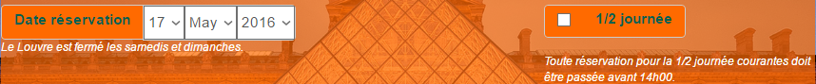Ce formulaire doit permettre à l’utilisateur de saisir la date souhaitée de réservation, ainsi que de lui proposer l’option demi-journée/journée entière. Les messages d’avertissement des conditions associées à ces champs doivent être affiché au visiteur.

A chaque changement du jour, du mois ou de l’année, une fonction JS est activée qui contrôle si la capacité du Louvre n’est pas dépassée. Pour cela, une commande AJAX est lancée avec le serveur pour récupérer le nombre de place disponible au jour demandé par le visiteur. En cas de dépassement de la capacité, un message d’alerte est remonté au visiteur, afin qu’il change cette date

### Le bouton permettant de passer à l’étape E2

Ce bouton qui permet de passer à l’étape suivante réalise avant d’envoyer la requête au serveur tous les contrôles minimum requis, à savoir :

* Le jour sélectionné ne doit pas être un samedi, ni un dimanche,
* Le jour sélectionné ne doit pas être celle du jour même sauf si le choix demi-journée a été fait et si l’heure courante est plus petite que 14h,
* Au moins un tarif/billet doit avoir été sélectionné,
* La capacité totale du Louvre ne doit pas avoir été dépassée.

L’échec d’un ou plusieurs de ces tests doit être retourné à l’utilisateur et ne pas conduire à l’affichage de l’étape 2.

La réussite de tous ces tests conditionne le passage à l’étape 2.

Avant le passage à l’étape 2, les données ci-dessous doivent être persistées dans la base de données.

* Id de Session du visiteur,
* Jour de la visite souhaité,
* Nombre de billets souhaité et à quels tarifs ils correspondent,
* Le jour de cette initialisation de commande

Dans le cas où le visiteur s’est déjà connecté au site et qu’une commande n’est toujours pas payée, les données persistées seront reprises dans ce formulaire.

L’Id de Session sera utilisé afin de récupérer les données de la commande.

## E2 : Détails de billets



L’accès à ce formulaire doit s’effectuer sur une adresse à protocole sécurisé (https), afin que les données saisies par l’utilisateur ne soit pas visible d’un autre utilisateur.

Ce formulaire est composé des éléments ci-dessous :

**1**

1. 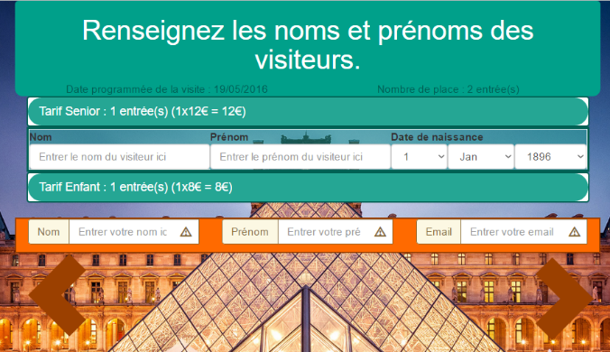Une Zone invitant le visiteur à renseigner les données détaillés requis pour les billets,

**2**

1. Une Zone interactive sous forme d’accordéon groupé selon les différents tarifs sélectionnés, permettant au visiteur de renseigner les données complémentaires liées aux billets,

**4**

**3**

1. Une Zone pour récupérer les informations liées à l’acheteur,
2. Des boutons d’interaction retour/suivant permettant à l’utilisateur soit de retourner à l’écran précédent (flèche gauche), soit de soumettre ces données (flèche droite).

Dans ce formulaire, pour chacun des billets demandés, les champs nom et prénom doivent obligatoirement être remplis. (au moins 3 caractères).

Pour les tarifs qui nécessitent un contrôle de l’âge du visiteur, le formulaire doit proposer le champ date de naissance.

Ce formulaire demandera également les nom, prénom et email de l’acheteur. Ces champs sont également obligatoires.

Les contrôles effectués à la soumission de ce formulaire (bouton E3) sont les suivants :

* L’ensemble des champs nom et prénom visiteur et acheteur doit contenir au moins 3 caractères,
* Pour les tarifs comprenant un champ date de naissance, chacune de ces dates sont tester en fonction des âge minimum et âge maximum requis pour le tarif.
* L’email de l’acheteur doit respecter le format générique des emails.

Si un ou plusieurs de ces tests échoue(nt), les erreurs sont remontées à au visiteur afin qu’il les corrige.

Si tous les tests réussissent, l’ensemble des données saisies doit être persisté dans la base de données avant l’affichage du formulaire ‘E3 : Choix de la méthode de paiement’.

Des tests de session doivent être réalisés afin de vérifier qu’il s’agit du bon visiteur. L’ensemble des données précédemment persistées doivent lui être remonté au sein même du formulaire si le visiteur vient revenir modifier ses données avant le paiement de la commande.

Un bouton de retour en arrière (vers l’étape E1) doit être disponible à l’utilisateur.

## E3 : Choix de la méthode de paiement



L’accès à ce formulaire doit s’effectuer sur une adresse à protocole sécurisé (https), afin que les données affichées à l’utilisateur ne soit pas visible d’un autre utilisateur.

Dans cette page, le visiteur doit disposer :

1. D’une zone indiquant l’action qu’il doit effectuer,
2. Une zone récapitulant sa commande contenant au moins les données suivantes :

* Date de la visite,
* Nombre de place demandé,
* Les noms et prénoms groupés par tarif que l’utilisateur aura renseigné, le coût total de sa commande

1. 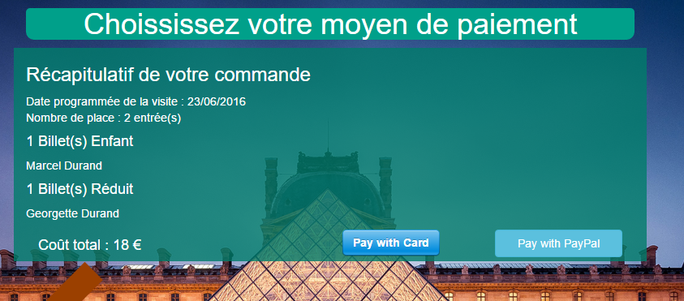Un bouton de paiement paypal est proposé, ainsi qu’un bouton de paiement Stripe.

**3**

**2**

**1**

### Paiement Stripe

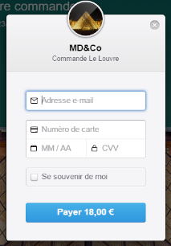Le bouton de paiement Stripe doit utiliser le code générique fournis par Stripe, dans lequel figure une clé publique qui nous est propre.

La fenêtre de saisie des informations banquaires du client est alors affiché et ressemble à l’image ci-à coté.

Le bon résultat du paiement est alors vérifié directement dans le controlleur de cette même page (Stripe nous envoie directement au serveur un formulaire renseigné nous donnant notre clé secrète). C’est en vérifiant que cette clé secrète est bonne et que l’état de paiement est bon que nous sommes sûr que la transaction est bien passée.

### Paiement Paypal

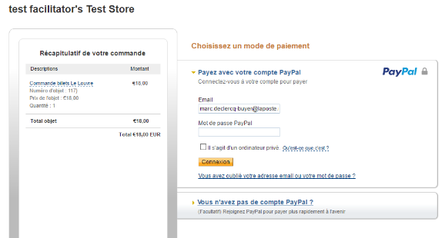Le bouton de paiement Paypal doit utiliser le code générique fournis par Paypal, dans lequel doit figurer l’email du compte business, le montant de la transation, ainsi que l’url sur laquelle paypal doit nous notifier de l’état du paiement.

Le formulaire proposé par paypal au visiteur pour se connecter et payer ressemble à l’image ci-à-coté.

## E4 : Enregistrement et envoi des billets



Si l’achat s’est bien passé que ce soit via Stripe ou via Paypal, l’état de paiement est persisté dans la base de données seulement après :

* La génération des billets en html,
* La conversion des billets html en fichiers pdf,
* Et la construction et l’envoie de l’email à l’acheteur.

### Les billets

Les billets doivent contenir les données suivantes :

1. Le logo du Louvre, (<http://www.louvre.fr/sites/all/themes/louvre/img/data/logo-louvre.jpg> )
2. Le tarif correspondant au billet,
3. Le jour de validité du billet,
4. Le bénéficiaire du billet,
5. 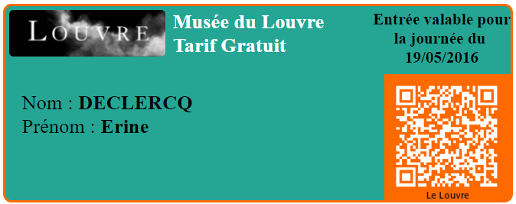Un QR code renvoyant sur le site de billeterie sur la page html de ce même billet

La génération du QR code utilise l’API de <http://qrickit.com> . Ce site décrit le code permettant de poster un html et de récupérer le fichier au format pdf.

### L’email envoyé à l’acheteur

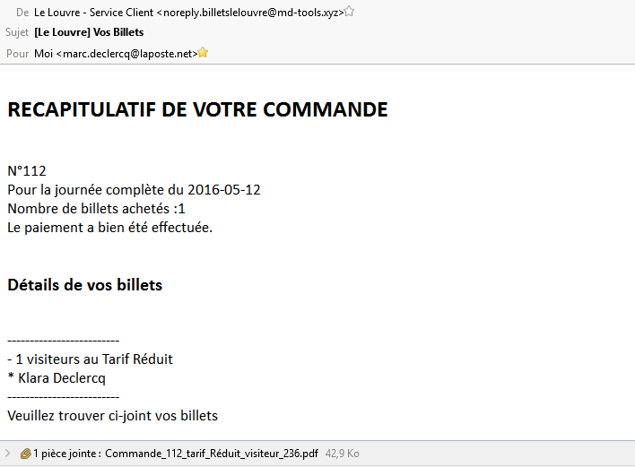L’email envoyé doit fournir :

1. un récapitulatif de la commande contenant :
   * le numéro de la commande,
   * La date de la visite,
   * L’état du paiement (forcément bon),
   * Le résumé par tarif des bénéficiaire des billets achetés,
2. Les billets en pièce jointe au format pdf.

### Message de réussite à afficher sur la page de paiement de la commande

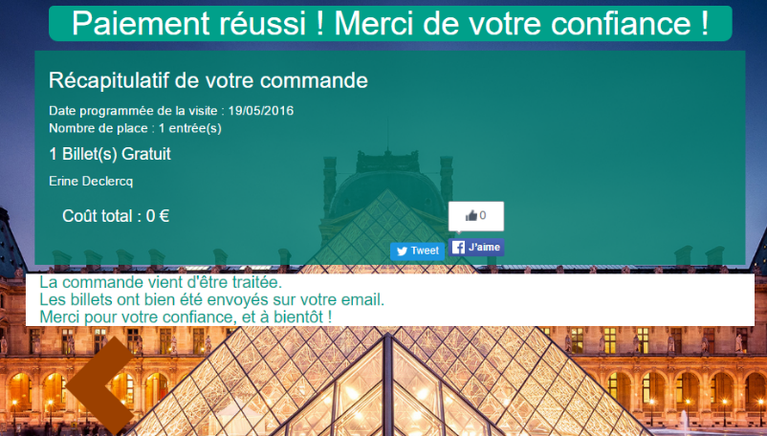En cas de réussite de paiement par Stripe, la page affichée doit contenir les informations ci-dessous :

1. Une message indiquant la réussite de la transaction,
2. Le récapitulatif de la commande,
3. Un message indiquant l’état de la commande, et l’état de l’envoi des billets,
4. Un message de remerciement,
5. Les boutons de partage twitter et Facebook,
6. Un bouton permettant de revenir à l’étape 1 (repasser une autre commande).

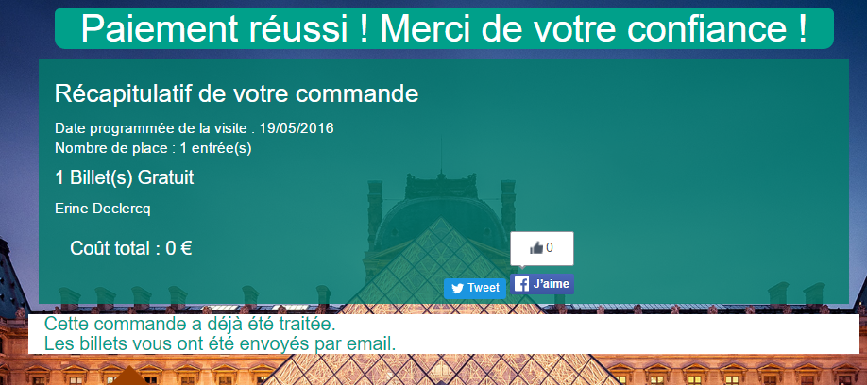En cas de retour sur une page d’une commande déjà payée par Stripe ou par Paypal, la page doit contenir les mêmes informations que ci-dessus à une légère différence comme représenté dans l’image ci-dessous.